Evangelio de Lucas
Capítulo 5

1 Sucedió una vez que la multitud se amontonaba alrededor de Jesús para escuchar la Palabra de Dios, y él estaba de pie a la orilla del lago de Genesaret.

2 Y vio dos barcas junto a la orilla del lago; los pescadores habían bajado y estaban limpiando las redes.

3 Entrando en una de las barcas, que era de Simón, le pidió que se apartara un poco de la orilla; después se sentó, y enseñaba a la multitud desde la barca.

4 Cuando terminó de hablar, dijo a Simón: «Navega mar adentro, y echad las redes».

5 Simón le respondió: «Maestro, hemos trabajado la noche entera y no hemos sacado nada, pero bajo tu palabra, echaré las redes».

- - - - -
La impresión de que Jesús se rodeaba continuamente de muchos que acudian a oirle es predomiante en el evangelo de Lucas. El aliciente estaba en las curaciones admirables e inesperadas que en cualquier momento surgían.

Eran tiempos de pobreza y la gente que iba a escucharlo era generalmente pobre. No tenían dinero para pagar a médicos.

El hecho de ese día es que estaba de pie a la orilla del lago y no podía hacer llegar su palabra a toda la gente que le rodeaba, pero se arregló subiendo a una de las barcas y , un poco más elevado, pudo hacerse entender sin gritar demasiado.

Pero aquel día la fuerza de Jesús no se cencentraba sólo en las gentes que pasaban y escuchaban. Tenía otro objetivo importante.

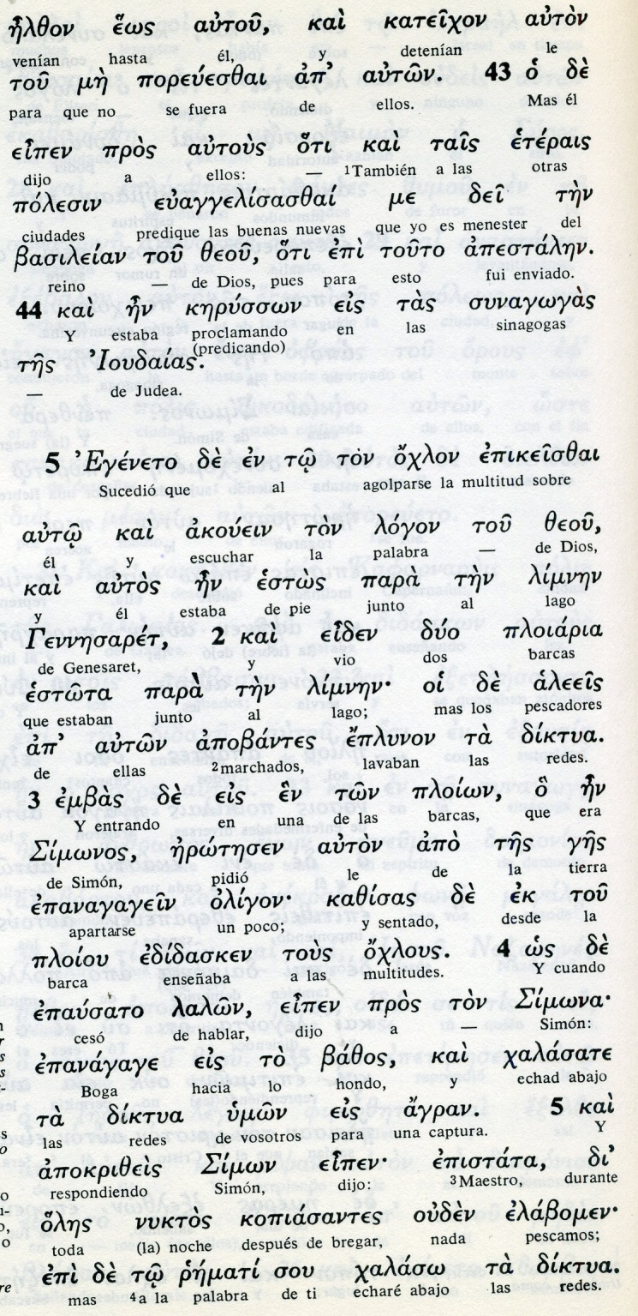

Conceptos básicos

akouein : escuchar
limnen: lago
ploiaria: barcas, naves
aleeeis: pescadores
diktoua: redes
kazisas: sentado
epanagage: bogar, navegar
agran: pescar
nuktos: noche
ouden elabmnen: nada pescamos

6 Y cuando esto hicieron, sacaron tal cantidad de peces, que las redes estaban a punto de romperse.

7 Entonces hicieron señas a los compañeros de la otra barca para que fueran a ayudarlos. Ellos acudieron y llenaron tanto las dos barcas, que casi se hundían.

8 Al ver esto, Simón Pedro cayó de rodillas a los pies de Jesús y le dijo: «Aléjate de mí, Señor, porque soy un pecador».

9 Porque el asombro se había apoderado de él y de los que lo acompañaban, por la cantidad de peces que habían recogido;

10 y lo mismo les pasaba a Santiago y a Juan, hijos de Zebedeo, compañeros de Simón. Pero Jesús dijo a Simón: «No temas, de ahora en adelante serás pescador de hombres».

11 Después de arrimar las barcas a la orilla atracaron y, abandonándolo todo, lo siguieron.

12 Y sucedió que estando en una ciudad, se presentó un hombre cubierto de lepra. Al ver a Jesús, se postró ante él y le rogó: «Señor, si quieres, puedes purificarme».
- - - - - - - - - - -

El objetivo era luego bogar mar adelante y hacer un signo que rompiera la mente y el corazón de los pescadores, dos hermanos y otros dos hermanos, en favor de la pesca de hombres, en vez de intentar cautivar peces.

Es interesante la reacción de Pedro cuando vio las dos barcas llenas de pesca, habiendo estado toda la noche sin haber cogido nada.

Soy un pobre pecador. Apártate de mí, Señor.

La reacción de los cuatro pescadores fue dejar todo lo relativo a los peces y seguir con fidelidad al autor de semejante portento para hacer el bien a los hombres.
Y así lo hicieron en adelante, siendo los más fieles seguidores de un Maestro que tales cosas hacía...
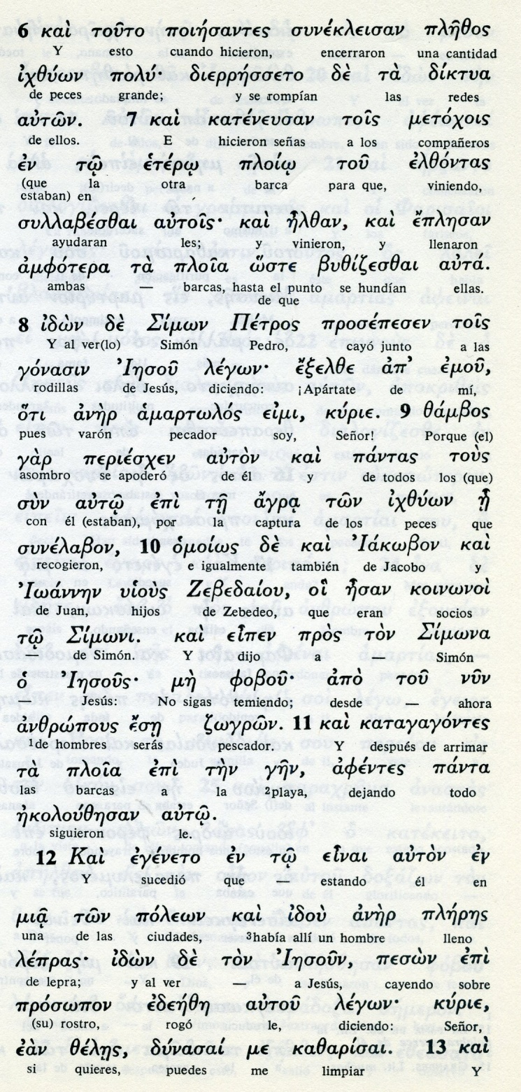

Conceptos básicos

ijzion : peces
doktua: redes
metokois: compañeos
fobou: temor
ploion: barca
amartolos: pecador
koinonoi: compañeros
afentes panta: dejado todo

13 Jesús extendió la mano y lo tocó, diciendo: «Lo quiero, queda purificado». Y al instante la lepra desapareció.

14 El le ordenó que no se lo dijera a nadie, pero añadió: «Vete a presentarte al sacerdote y entrega por tu purificación la ofrenda que ordenó Moisés, para que les sirva de testimonio».

15 Su fama se extendía cada vez más y acudían grandes multitudes para escucharlo y hacerse curar de sus enfermedades.

16 Pero él se retiraba a lugares desiertos para orar.

17 Sucedió un día, mientras Jesús enseñaba, había entre los presente algunos fariseos y doctores de la Ley, llegados de todas las regiones de Galilea, de Judea y de Jerusalén. La fuerza del Señor le daba poder para curar.

18 Llegaron entonces unos hombres transportando a una paralítico sobre una camilla y buscaban el modo de entrar, para llevarlo ante Jesús.

19 Como no sabían por dónde introducirlo a causa de la multitud, subieron a la terraza y, desde el techo, lo bajaron con su camilla en medio de la concurrencia y lo pusieron delante de Jesús.
- - - - - - - - - - - -

Los milagros de Jesús siempre tenían un objetivo valiente y buscaban ataer la atención hacia la nueva noticia que llevaba y era el perdón de los pecados, la redención, la salvación de los hombres.

Curaba a los leprosos, simbolo de los pecadores, leprosos del alma. Jesús cura un leproso --- tres aparecen de estas curaciones en los cuatro evangelios --- y le pedia que guardara secreto pero que hiciera la ofrenda que mandaba la ley.

Y perdonaba, con las malas interpretaciones de los adversarios, los pecados del paralítico. El paralíticio marchaba a casa con el lama y el cuerpo recuperados, gracias al profeta de Galilea

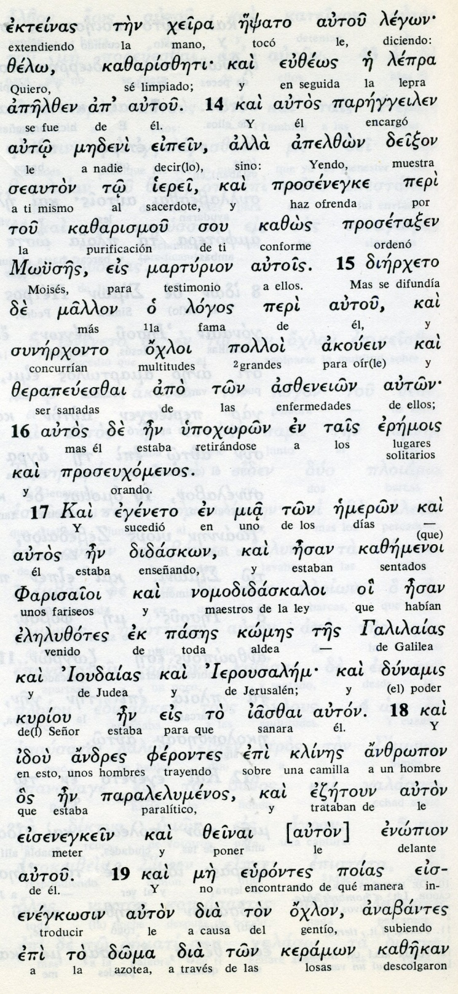

Conceptos básicos

jdeira : mano
epsato: tocó
zelo: quiero
ierei: sacerdotes
martirioN: testimonio
akouei: escucharle
komes: aldeas
klines: camilla
paralelumenos: paralítico
doma: azotea
afeontais: perdonados son

20 Al ver su fe, Jesús le dijo: «Hombre, tus pecados te son perdonados».

21 Los escribas y los fariseos comenzaron a preguntarse: «¿Quién es éste que blasfema? ¿Quién puede perdonar los pecados, sino sólo Dios?».

22 Pero Jesús, conociendo sus pensamientos, les dijo: «¿Qué es lo que estáis pensando?

23 ¿Qué es más fácil decir: "Tus pecados están perdonados", o "Levántate y camina"?

24 Para que vosotros sepáis que el Hijo del hombre tiene sobre la tierra el poder de perdonar los pecados –dijo al paralítico– yo te lo mando: "Levántate, toma tu camilla y vuelve a tu casa".

25 Inmediatamente se levantó a la vista de todos, tomó su camilla en la que estaba acostado, se fue a su casa alabando a Dios.

26 El asombro se apoderó de todos y glorificaban a Dios, diciendo con gran temor: «Hoy hemos visto cosas maravillosas».

27 Después Jesús salió y vio a un publicano llamado Leví, que estaba sentado junto a la mesa de recaudación de impuestos, y le dijo: «Sígueme».
- - - - - - - - - - - -

La actitud de los adversrios - escribas y fariseos - era agresiva por celos y envidias. Veían que Jesús hacia obras maravillosas y ellos sólo podían emitir palabras poco agradables. Jesús hablaba del Padre del cielo y ellos sólo hababan el templo.

A Jesus le admirban todos y a ellos les depreciaban, no por lo que decían, sino por lo que hacían.

Pero la raiz de todo es que ellos eran vanidosos, soberbios y egoistas. Jesús era siempre compasivo y deseoso de hacer él bien. . Irremediablemente tenían las de ganar.
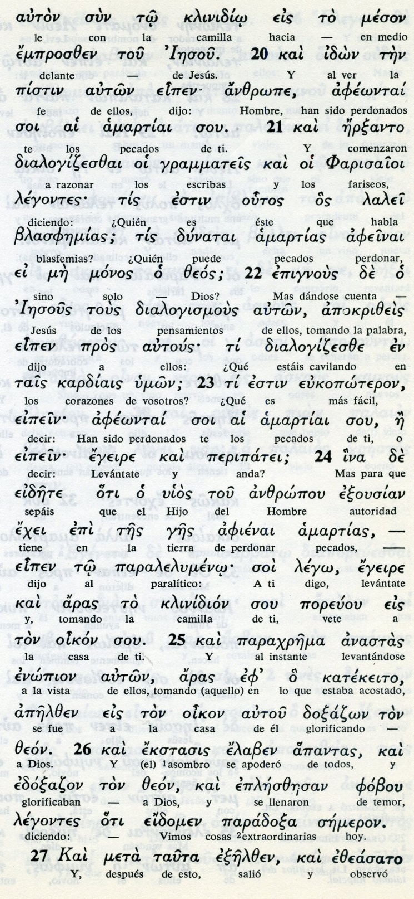

Conceptos básicos

amartiai: pecados
grammatei: escribas
dialosismois: pensamientos, ideas
etsousian:autoridad
afienai: erdonas
gea: tierra
enopion: ala vista
ektasis: asombro
fobou: temor

28 El, dejándolo todo, se levantó y lo siguió.

29 y preparó un gran banquete en su casa. Había numerosos publicanos y otras personas que estaban a la mesa con ellos.

30 Los fariseos y los escribas murmuraban y decían a los discípulos de Jesús: «¿Por qué vosotros coméis y bebéis con publicanos y pecadores?».

31 Pero Jesús tomó la palabra y les dijo: «No son los sanos los que tienen necesidad del médico, sino los enfermos.

32 Yo no he venido a llamar a los justos, sino a los pecadores, para que se conviertan».

33 Luego le dijeron: «Los discípulos de Juan ayunan frecuentemente y hacen oración, lo mismo que los discípulos de los fariseos; en cambio, los tuyos comen y beben».

34 Jesús les contestó: «¿Vosotros pretendéis hacer ayunar a los amigos del esposo mientras él está con ellos?

35 Pues llegará días en que el novio les será quitado; entonces tendrán que ayunar».
- - - - - - - - -

La llamada al apostolado del recaudador, del publicano. Mateo o Levi, llama la atención al pensar en los planes de Jesús. Y como agradecimiento, le ofrece un banaquete con muchos de los que eran de su oficio, para claro escándalo de los puristas fariseos.

La vida apostólica de Mateo queda luego en la penumbra, fuera del Evngelio que se le atribuye con alta probabildad, no con absoluta seguridad, de que sea suyo, al menos en la redacción actual.

Conceptos básicos

akolouzei: sigueme
doxen: banquete
mazetas: discípulos
artolous: pecadores
esziousin: comen
pinousin: beben
nesteusousin: ayunarán

36 Les dijo además esta parábola: «Nadie corta un pedazo de un manto nuevo para remendar otro viejo, porque se romperá el nuevo, y el pedazo sacado a este no quedará bien en el manto viejo.

37 Tampoco nadie echa vino nuevo en odres viejos, porque hará reventar los odres; entonces el vino se derramará y los odres se echarán a perder

38 ¡A vino nuevo, odres nuevos!

39 Nadie, después de haber gustado el vino viejo, quiere vino nuevo, porque dice: El viejo es mejor».

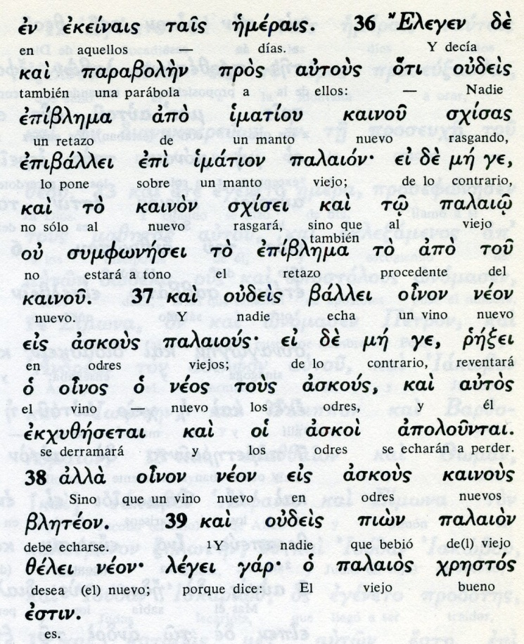

Exégesis
milagros paara convencer

Los mlagros de Jesús no salían de sus manos para ganar prestigio o para suscitar la admiracion de las gentes
Los hacia en relación a su predicación sobre el Reino de Dios, es decir sobre el triunfo del bien sobre el mal.
Y los primeros que eran testigos de sus signos era su discípulos que le seguian a todas partes.

1. Pesca milagrosa

Vio Jesús dos barcas después de una predicación a la gente en la orilla del lago. Los pescadores estaban en tierra lavando las redes.
Jesús subió a una de las barcas y le pidió que la separa de tierra, para poder predicar sobre ella a la gente que estaba en la orilla. Cuando terminó de hablar le pidio que remara hacia dentro y echara las redes.
"Señor, dijo el apostol, pero se llevamos toda la noche y cogimos nada. Pero bajo tu palabra echaré la red.
En efecto echó la red y al momento se llenó de peces. Hicieron señas a los de la otra barca para que se acercaran, lo cual hicieron al instante. Las dos barcas se llenaron de pesca de modo que casi se hundían
Al ver esto Pedro, se puso de rodillas dicendo: Apartate mi, señor, ue soy un pecador.
Los pescadores llegarona tierra, dejaron la carga y ya no quisieron más para seguir a Jesús de modo total. Jesús dijo a Pedro: "En adelante serás pescador de hombres"

2. Cura a un leproso

Pasando por una ciudad un leproso salió y le dijo: "Señor, si tú quieres puedes curarme". Jesus extendió la mano y dijo: "Quiero, queda limpio" Y al instanté sanó.
Jesús le dijo: No lo digas nadie, pero presentate al sacerdote y ofrece el sacrificio para que todos sepan tu coracion
De nuevo el misterio del porqué decia que no lo dijeran a nadie.

3. Cura a un paralítico

Estaba Jesus predicando desde su casa de Cafarnaum Y había venido escribas y friseos de Galilea, Judea y de Jerusalén.
Unos hombres trajetron en camilla a un paralitico y, al no poder poner al enfermo ante los ojos de Jesús a causa del gentio que se había acumulado, subieron al enfermo al tejado y , abriendo un boquete, deslizaron la camilla ante el mismo Jesús.

Jesu le dijo al enfermo: "Hijo, perdonads te son tus pecados"
Era lo que esperaban oir los venidos de lejos para ver lo que hacia y decia el profeta de Galilea.
Este hombre blasfema se dijeron con la mirada unos a otros.
Jesus, adivinando sus pensamientos, les dijo: ¿Qué es más facil perdonar pecados o decir, levántate y anda? Pues para que sepáis que el hijo del hombre tienen poder de perdonar pecados, le dijo al enfermo "Levántate, toma la camilla y vete para tu casa
Todos los oyentes, menos los fariseos, claro, quedaron en silencio sobrecogidos y admirados.

4. Vocacion de Mateo

A la salida vio a Levi, que sería llamado luego Mateo, sentado en la mesa de los tributos. Le miró y le dijo: Sigueme.
Mateo entendio que se hiciera al momento discípulo suyo. Y así lo hizo. Dejó su cargo y se sumó a sus seguidores ya más fijos. Pero antes quiso hacer un gesto.

5 Come con los publicanos y pecadores

Preparó un banquete en su casa y con Jesús y los Apóstoles se juntaron todos los publicanos y pecadores que pudo reunir. Fue un escándalo para los fariseos que decían: "Se junta con los pecadores y con muchos publicanos"
Jesús se hizo el encontradizo y les dijo a algunos de ellos. "No son los sanos los que necesitan médico, sino los enfermos. Yo he venido no para los justos sino para los pecadores.

